"سايغي ديري جسماني دان روحاني"
(١ جولاي ٢٠١٦ / ٢٦ رمضان ١٤٣٧)
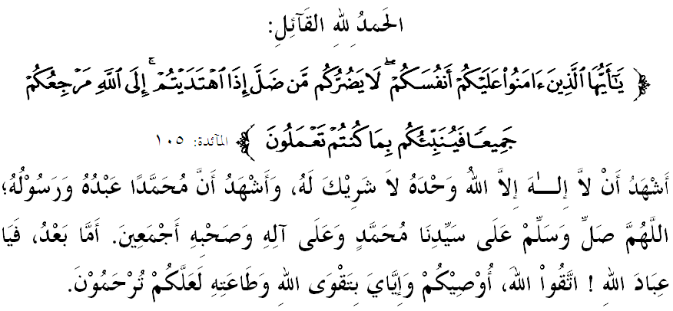
سيداغ جمعة يغ درحمتي الله،
دكسمفتن براد فد هاري جمعة يغ موليا اين، ساي برفسن كفد ديري ساي سنديري دان كفد سيداغ جمعة سكالين، ماريله سام۲ كيت منيغكتكن كتقوا^{ء}ن كيت كفد الله سبحانه وتعالى دغن ممفركوكوهكن فغعبدين ديري كيت كفداث، دغن ملقساناكن سضالا فرينته دان منيغضلكن سضالا لارغنث. مودهن۲ رمضان كالي اين منجاديكن كيت إنسان يغ برجاي ددنيا دان أخيرة. منبر ايغين مغاجق سيداغ حاضرين سكالين مغحياتي خطبة يغ برتاجوق:"سايغي ديري جسماني دان روحاني".

سيداغ جمعة يغ درحمتي الله،
هيدوف دان كهيدوفن كيت اداله أمانة يغ اكن دفرتغضوغجوابكن كلق دهادفن الله سبحانه وتعالى. بضيتو جو حالث دغن فنخيفتا^{ء}ن كيت دان سلوروه مخلوق دموك بومي اين، مروفاكن أمانة الله يغ فرلو دجاض سباءيكث۲. كيت واجب منجاض ديري درفد فركارا۲ يغ دافت منخمفقكن كيت كلمبه كبيناسا^{ء}ن. سكيراث فركارا۲ ترسبوت دافت دإيلقكن، نسخاي كيت اكن سنتياس براد ددالم هداية الله سبحانه وتعالى سرتا دافت منولق سبارغ كمضرتن يغ اد. فرمان الله سبحانه وتعالى دالم سورة المائدة ايات 105:
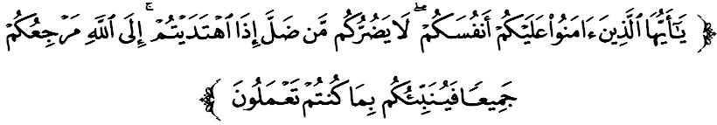مقصودث:"واهاي أورغ يغ برإيمان! جاضاله سهاج ديري كامو (دري ملاكوكن سسواتو يغ دلارغ أوليه الله). أورغ يغ سست تيدق اكن منداتغكن مضرة كفد كامو افابيلا كامو سنديري تله مندافت هداية فتونجوق (طاعة مغرجاكن سوروهن الله دان منيغضلكن لارغنث). كفد الله جواله تمفت كمبالي كامو سمواث، كمودين اي اكن منرغكن كفد كامو (بالسن) اف يغ كامو تله لاكوكن."
دالم كونتيكس اين، ساله ساتو أسفيك فنتيغ فنجاضا^{ء}ن ديري اداله فنخضهن فثاكيت ملالوءي سونتيكن فلالين (إيمونيساسي/ؤكسيناسي) باضي مغهيندري مشاركت درفد تردده كفد فثاكيت۲ بربهاي يغ بوليه مغنخم ثاوا. سونتيكن اين برتوجوان اونتوق مغواتكن إنتيبودي اتاو داي تاهن بادن مانسي ترهادف فثاكيت، سلاءين دافت مليندوغي توبوه بادن درفد دجغكيتي اوليه فاتوضين (patogen) فثاكيت خضهن ؤكسين، مغيلقكن ديري درفد مندافت فثاكيت يغ تروق دان كومفليكاسي دري فثاكيت ترسبوت سفرتي خمفق، تيبي، باتوق كوكول، ديفتيريا (difteria)، تيتانوس (tetanus) اتاو فوليو (polio).
ضمبرن اين مثببكن راماي علماء إسلام برستوجو بهاوا ؤكسيناسي اداله دبنركن برأساسكن قاعدة يغ دإشارتكن اوليه رسول الله صلى الله عليه وسلم:
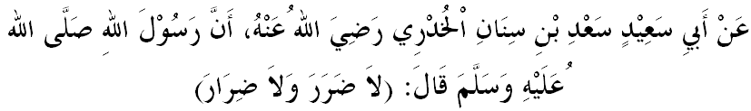مفهومث:"درفد أبي سعيد سعد بن سنان الخدري رضي الله ُعنه، بهاوا رسول الله صلى الله عليه وسلم برسبدا: تيدق مروسقكن دغن اف خارا سكاليفون كفد أورغ لاءين ماهو فون ديري سينديري; جوض ساليغ تيدق ممبهاياكن أورغ لاءين." (رواية أحمد)

سيداغ جمعة يغ درحمتي الله،
منوروت شرع، إيمونيساسي مروفاكن ساتو جالن فنخضهن يغ امت دتونتوت دالم إسلام سسواي دغن قاعدة أصول الفقه ياءيت سَدُّ الذريعة. دالم إيسو اين، ؤكسين بوكن لاضي مروفاكن كهندق سسا^{ء}ورغ، تتافي منجادي كفرلوان كفد مشاركت سخارا عمومث. كهاروسن اين اداله برداسركن فرمان الله سبحانه وتعالى دالم سورة البقرة ايات 195:
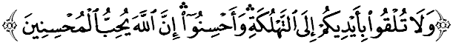
مقصودث:" دان جاغنله كامو سغاج منخمفقكن ديري كامو كدالم بهاي كبينساءن. دان باءيكيله (دغن سبايكث۲ سضالا اوسها دان) فربواتن كامو كران سسوغضوهث الله مغاسيهي اورغ-اورغ يغ براوسها ممفرباءيقي عمالنث."
كإغضانن اونتوق مغمبيل إيمونيساسي بوليه داغضف مندكتكن ديري دالم "بهايا فثاكيت" يغ بوكن سهاج مربهاي كفد انق۲، تتافي جوض بوليه منجادي فونخا مريبكث جغكيتن فثاكيت۲ مربهاي ترتنتو. اونتوق ايت، برداسركن فرينسيف مقاصد الشريعة دالم منجاض كسلامتن ثاوا، مك فروضرم إيمونيساسي كانق۲ كبغسا^{ء}ن تله دجالنكن سخارا فرخوما كفد بايي دان كانق۲ دكلينيك كراجا^{ء}ن. كسنث، سباثق 85 فراتوس كماتين كانق۲ برجاي دتورونكن باضي تيمفوه 1970 هيغض 2000 سكاليضوس ممبسمي خاخر (smallpox) دان فوليو دسمفيغ مليندوغي دان مغهالغ فثيبارن فثاكيت ترسبوت.
سيداغ جمعة يغ درحمتي الله،
سلاءين مثايغي كصيحتن ديري فيزيكل، كيت جوض فرلو منجاض مثايغي ديري روحاني دغن مندكتكن ديري كفد الله سبحانه وتعالى. سمفنا براد دفاسا ترأخير بولن رمضان المبارك اين، اداكه كيت بنر۲ مندافت فائدة دبولن موليا اين دغن فركارا۲ كباجيئكن دان عمل صالح اتاو ماسيه لاضي ترليك دان تيواس كفد نفسو ديري سنديري?. يا، ماسيه بلوم ترليوات اونتوق كيت بغكيت منيغكتكن كتقوا^{ء}ن كفد الله سبحانه وتعالى دغن مليفتضنداكن عملن دان فغعبدين كيت كفداث. مودهن۲ كيت ترماسوق دالم ضولوغن يغ مندافت كبركتن دري الله سبحانه وتعالى. فرمان الله سبحانه وتعالى دالم سورة القدر ايات 1-5:
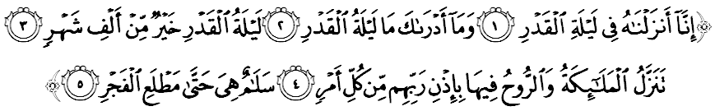مقصودث:"سسوغضوهث كامي تله منورونكن (القرءان) اين فد مالم ليلة القدر. دان اف جالنث اغكاو دافت مغتاهوءي اف دي كبسرن مالم ليلة القدر ايت? مالم ليلة القدر لبيه باءيك درفد سريبو بولن. فد مالم ايت، تورون ملائكة دان جبرييل دغن ايذين توهن مريك، كران ممباوا سضالا فركارا (يغ دتقديركن برلاكوث فد تاهون يغ برإيكوتث). سجهتراله مالم (يغ بركة) ايت هيغض تربيت فجر."

سيداغ جمعة يغ درحمتي الله،
كموليا^{ء}ن ليلة القدر ايت لبيه باءيك درفد سريبو اتاو برساما^{ء}ن 83 تاهون (30،000 كالي مالم) بربنديغ مالم۲ يغ لاءين. منوروت مجاهد مقصود "لبيه باءيك درفد سريبو بولن" ايت اداله عملن صلاة دان ساءومفاماث يغ دكرجاكن فد ليلة القدر لبيه تيغضي نيلايث درفد برصلاة دان برفواسا فد سريبو بولن يغ تياد ليلة القدر. اوليه كران ايت، ضولوغن صالحين ساغت منوغضو۲ كحاضيرن ليلة القدر.
سلاءين دتيغضيكن نيلاي عبادة، ليلة القدر جوض ممباوا كبركتن ياءيت كورنيا^{ء}ن اتاو رحمة الله سبحانه وتعالى يغ منداتغكن كباءيكن كفد كهيدوفن مانسي. لنترن ايت، رسول الله صلى الله عليه وسلم مثوروه اومتث اضر منخاري۲ مالم اين كران اي ممبري كباءيكن اونتوقث سفنجغ تاهون دان ممفرأوليه رحمة الله سبحانه وتعالى دغن كأمفونن دوسا باضي مريك يغ مغهيدوفكنث.
ماريله كيت مربوت كسمفتن يغ ساغت برهرض يغ هاث دتاوركن فد بولن رمضان اين دغن ملاكوكن فخوتن برسام عملن۲ صالح سفرتي ملاكوكن صلاة۲ة سونت، ممباخ القرءان، برذكير، برإعتكاف، بردعاء دان سباضايث. برمجاهدهله برهابيسن۲ ملاون فراسا^{ء}ن جمو دان مالس باضي ممبوليهكن كيت برتمو دغن ليلة القدر.

سيداغ جمعة يغ درحمتي الله،
منجلغ كتيبا^{ء}ن عيد الفطري دان باهغ كمرياهنث يغ سوده مولا تراس سرتا فرسيافن اونتوق فولغ ككمفوغ هلامن، مك منبر ايغين برفسن كفد سيداغ جمعة سكالين سوفايا برهيمه دجالن راي، مغاول إيموسي دان سنتياس برصبر. سميمغث كضاضلن كيت مغاول كصبرنث دان تيدق مماتوهي فراتورن جالن رايا، بوليه مثببكن كمالغن دان كسوسهن سرتا مغنخم كسلامتن أورغ لاءين.
باضي ممستيكن موسيم فرايا^{ء}ن اين سلامت، مك فيهق كراجا^{ء}ن ملالوءي فاسوقكن فوليس دراج مليسيا، اضينسي۲ فغواتكواسا دان فيهق بركواس تمفتن اكن منجالنكن "اوف س سلامت". اي برتوجوان اونتوق ممبري فنكنن كفد اسفيك كسلامتن جالن رايا دان كسلامتن هرتا بندا اتاو رومه يغ دتيغضلكن سماس فولغ براي ككمفوغ. اوليه ايت، سبلوم منيغضلكن رومه، فستيكن كسلامتن رومه دالم كادا^{ء}ن ترجامين دغن مغونخي فينتو دان فاضر، منوتوف بكلن ايليكتريك، دان ممعلومكن جيرن تتغض يغ تيدق باليك برخوتي.

سيداغ جمعة يغ درحمتي الله،
سباضاي مغأخيري خطبة فد هاري اين، منبر ايغين مغاجق سيداغ جمعة سكلين اونتوق مغحياتي اينتيفاتي خطبة يغ دسمفايكن سباضاي فدومن ددالم كهيدوفن كيت، انتاراث:
فرتام: | إسلام ممبوليهكن اومتث مغمبيل سونتيكن ؤكسين يغ مغضوناكن باهن يغ دهاروسكن اونتوق منجاض مصلحة أمة.
كدوا: | ربوتله فلواغ منخاري دان مغهيدوفكن ليلة قدر كران اي اداله انوضره ترهبت كفد همباث يغ برتقوى.
كتيض: | فاتوهي فراتورن دجالن راي دان برهاتي۲ سرتا إيلقكن درفد منجادي فثبب كخلاكا^{ء}ن اتاو كمضرتن ترهادف أورغ لاءين.
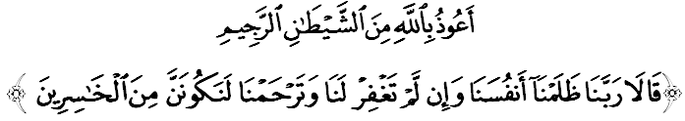
مقصودث:"مريك بردوا مرايو: "واهاي توهن كامي، كامي تله مغإنياي ديري كامي سنديري، دان كالاو اغكاو تيدق مغمفونكن كامي دان ممبري رحمة كفد كامي، نسخاي منجاديله كامي دري أورغ۲ يغ روضي." (سورة الأعراف: 23)

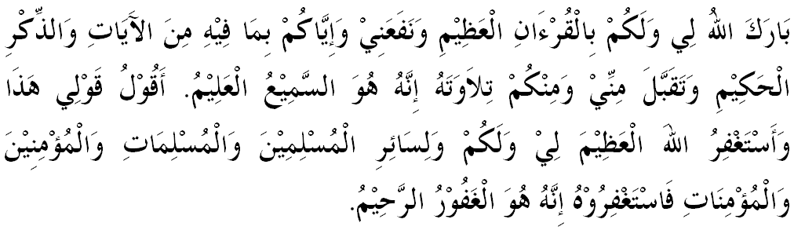

خطبة كدوا
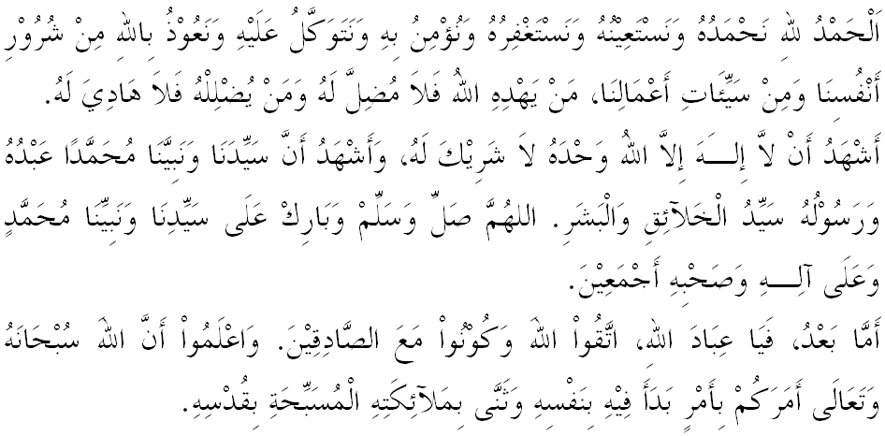
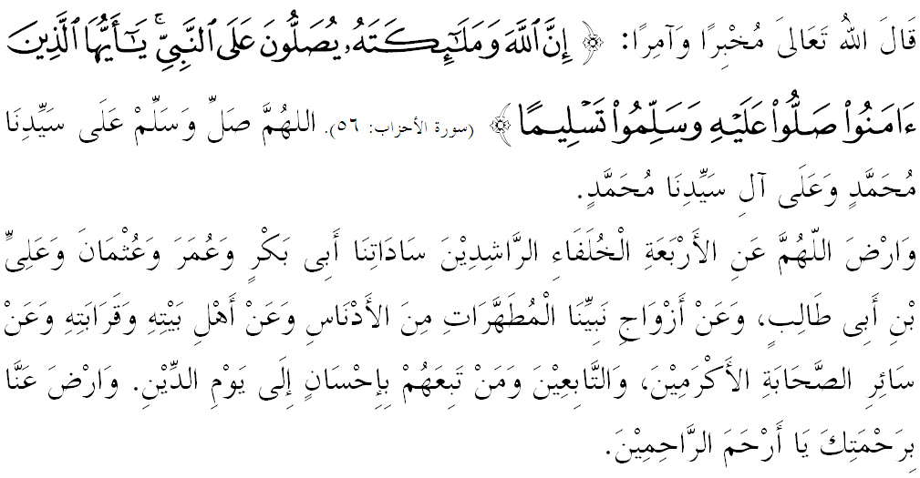

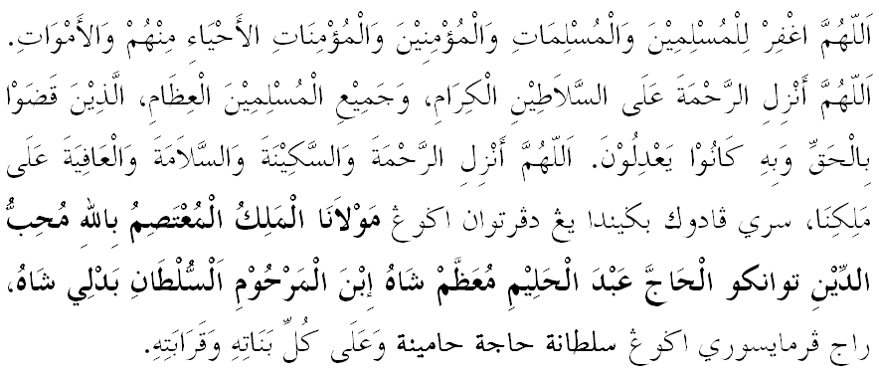
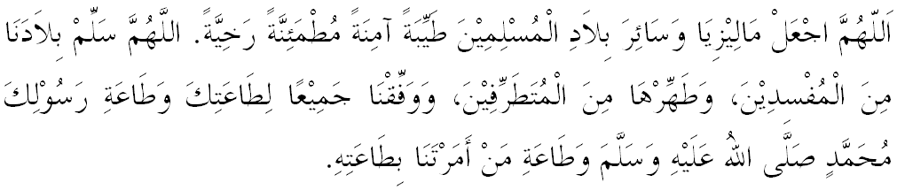
يا الله يا توهن كامي. كامي مموهون اضر دغن رحمة دان فرليندوغنمو، نضارا كامي اين دان سلوروه رعيتث دككلكن دالم كأمانن دان كسجهترا^{ء}ن. تانامكنله راس كاسيه سايغ دانتارا كامي، ككالكنله فرفادوان دكالغن كامي. سموض دغنث كامي سنتياس هيدوف امان داماي، معمور دان سلامت سفنجغ زمان.
